Splash GRES

H314 Provoca gravi ustioni cutanee e gravi lesioni oculari. P101 In caso di consultazione di un medico, tenere a disposizione il contenitore o l´etichetta del prodotto. P280 Indossare guanti protettivi/protezione del viso/indumenti protettivi/calzature protettive. P301+P330+P331 IN CASO DI INGESTIONE: sciacquare la bocca. NON provocare il vomito. P303+P361+P353 IN CASO DI CONTATTO CON LA PELLE (o con i capelli): togliersi di dosso immediatamente tutti gli indumenti contaminati. Sciacquare la pelle o fare una doccia. P304+P340 IN CASO DI INALAZIONE: trasportare l´infortunato all´aria aperta e mantenerlo a riposo in posizione che favorisca la respirazione. P305+P351+P338 IN CASO DI CONTATTO CON GLI OCCHI: sciacquare accuratamente per parecchi minuti. Togliere le eventuali lenti a contatto se è agevole farlo. Continuare a sciacquare. P310 Contattare immediatamente un CENTRO ANTIVELENI/un medico. P501 Smaltire il prodotto/recipiente nel sistema di raccolta differenziata abilitato presso il Vostro Comune.

Contiene ( Racc. 89/ 542 CEE), Composizione Chimica ( Reg. 648/2004 EC): EDTA ed i sali < 5%, Fosfati < 5%, Tensioattivi non ionici < 5% Biodegradabilità tensioattivi>90%

UFI: T2TF-805N-R00S-NF49

PERICOLO

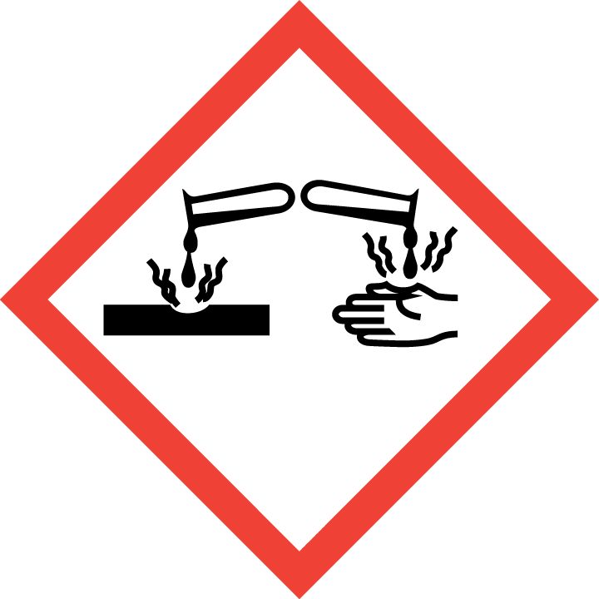

Flacone HEDP 2 Raccolta plastica
Erogatore PP 5 Raccolta plastica

Verifica le disposizioni del tuo comune

Cont.

1 L е

Non ingerire. Prodotto per uso professionale. Scheda di sicurezza disponibile per gli utilizzatori professionali.

Prodotto da: RM 1111004
Distribuito da:
Ristopanno di Simone De Martino
Sede legale: Via Materdei 20- 80136 Napoli (NA)
Sede operativa: Via Goffredo Malaterra 7, 80136 Napoli (NA)
tel. 0812351919 - info@ristopanno.it

